Relatorio AED

Intro

….

Andre Ribeiro
112974
Daniel Ramos
113170

o Aspetos Gerais/Apresentação/Conclusão o Análise da complexidade da função ImageLocateSubImage() ▪ Dados experimentais ▪ Análise Formal

o Análise da complexidade da função ImageBlur() ▪ Dados experimentais ▪ Análise Formal ▪ Análise Comparativa Algoritmo Básico/Algoritmo Melhorado

Para analisar a complexidade do algoritmo `ImageLocateSubImage() ` definimos como objeto de estudo as comparaçoes realizadas no decorrer da funçao.
Para estudar a evolucao das comparacoes com diversas imagens de input obtivemos atraves da ferramenta `imageTool` 300 recortes aleatorios

Para estudar a evolucao do objeto de estudo decidimos criar o nosso ambiente de teste, para isso utilizamos uma imagem de 10000x10000 externa `as imagens facultadas que foi recortada 300 vezes de forma aleatoria (tanto a posicao incial como as dimensoes são aleatorias).
Com este teste obtivemos o seguinte resultado:

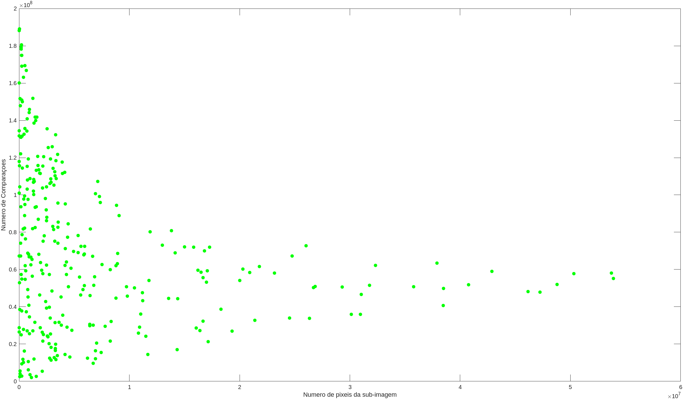
O resultado obtido é previsivel, numa situacao aleatoria, é mais dificil encontrar imagens com dimensoes menores do que imagens de maior dimensão, isto deve-se ao facto de existirem muitas mais posições iniciais para sub-imagens menores do que para maiores.

Cena estatisticamente TIRAR MAIS CONCLUSOES dizer que não se assemelha com curva nenhuma

ANALISE FORMAL DO ALGORITMO
Para além da análise experimental, para antever o pior caso e o melhor caso realizamos a análise formal do algoritmo.

Explicar cada variavel

Explicar cada campo da equacao resultado
h2w2 simboliza o numero de comparacoes feitas para saber se a imagem menor é sub-imagem da original (numero de pixéis da imagem menor)
h-h2+1 * w-w2+1 representa todas as posições possíveis para a sub-imagem.

Após a formulação matemática, conseguimos identificar facilmente o melhor e o pior caso para este algoritmo.
No pior caso o numero de comparacoes efetuadas será igual à expressão calculada, significa que todas as posicoes possíveis vao ser verificadas e a cada posicao serao executadas h2*w2 comparações. Para h2 = w2 e h = w O(n⁴)
No melhor caso a sub-imagem está na primeira posição (0,0), e são apenas efetuadas h2*w2 comparações, para h2=w2, O(n²)

Introduzir figuras
explicar figuras
melhorar texto e afins e por a table.

BLUR

